如何开始

本地Git和Github的连接
- 到Github[4]注册账号。
- 本地配置用户名和邮箱（如果已经设置好，跳过该步）：
git config –global user.name “你的用户名”
git config –global user.email “你的邮箱”
如图所示：
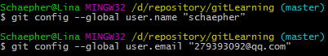
或者你直接在config文件里改，位置在 C:\Users\你的用户名.gitconfig 。如下图所示，添加相应信息：
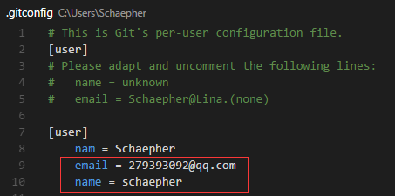
- 生成ssh key
运行 ssh-keygen -t rsa -C “你的邮箱” ，它会有三次等待你输入，直接回车即可。
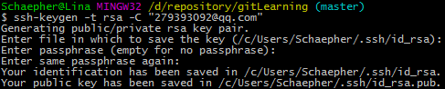
将生成的ssh key复制到剪贴板，执行 clip < ~/.ssh/id_rsa.pub （或者到上图提示的路径里去打开文件并复制）：
- 打开Github，进入Settings：
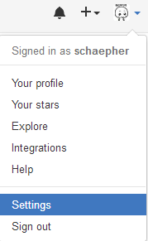
点击左边的 SSH and GPG keys ，将ssh key粘贴到右边的Key里面。Title随便命名即可。
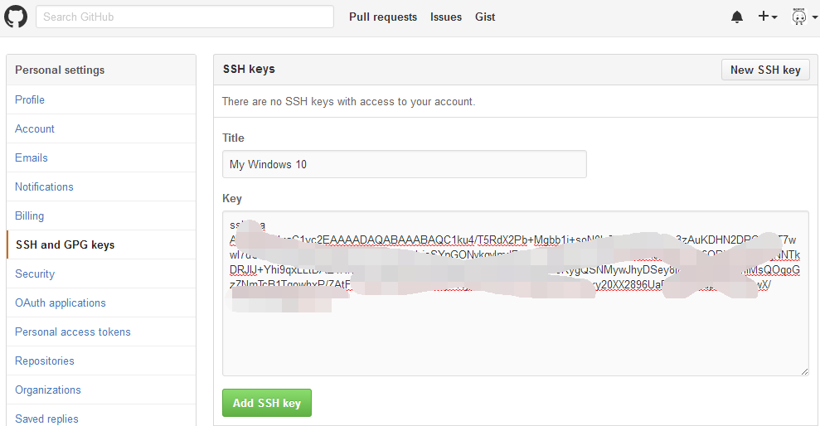
点击下面的 Add SSH key 就添加成功了。
测试一下吧，执行 ssh -T git@github.com ：
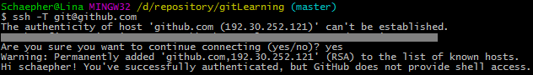
嗯，这样就成功了！

创建远程仓库并与本地关联
- 创建远程仓库
首先是在右上角点击进入创建界面：
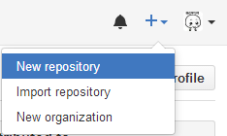
接着输入远程仓库名：
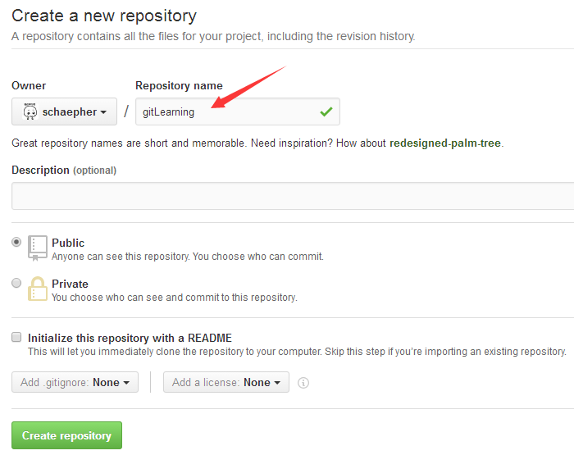
点击 Create repository 就创建好了。其他选项可以暂时不管。
- 将远程仓库和本地仓库关联起来
先到Github上复制远程仓库的SSH地址：
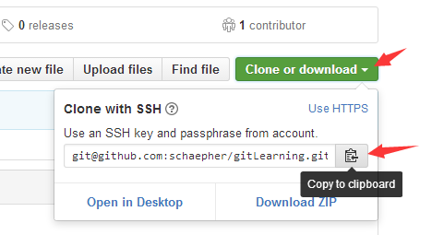
有两种方式可以关联，一种是SSH，一种是HTTPS。由于HTTPS比较慢，所以推荐使用SSH。
注意SSH的地址格式是这样开头的： git@github.com
运行 git remote add origin 你复制的地址 ：
执行 git push -u origin master 将本地仓库上传至Github的仓库并进行关联：
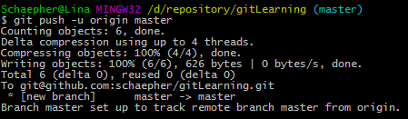
以上关联已经完成！
以后想在commit后同步到Github上，只要直接执行 git push 就行啦：
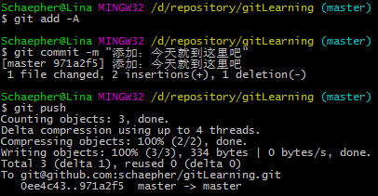
可以在Github上看到修改：
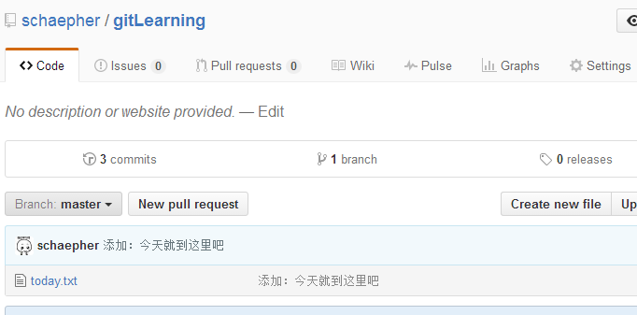

获取其他人的远程仓库
看到别人的代码，想要获取到本地计算机慢慢研究或者修改，可以用Git将其下载下来。
- 复制别人远程仓库的SSH。方法和上面关联git一样，进入仓库页面后，就能找到SSH地址。
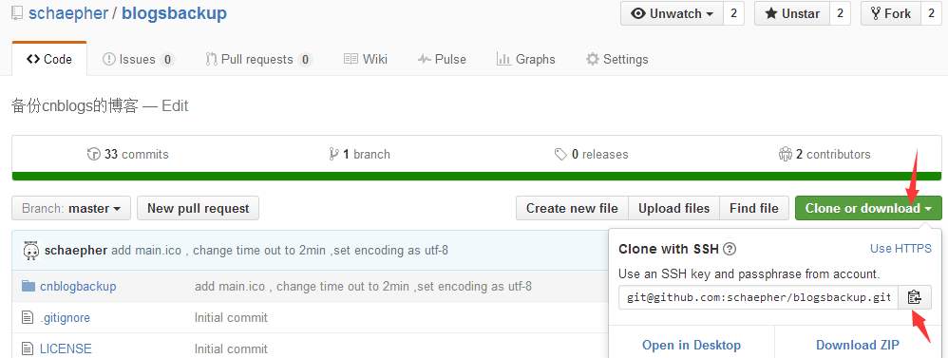
- 执行 git clone 复制的SSH地址
